“智能制造”微专业

我国正从“制造大国”向“制造强国”转型，亟需既精通制造工艺又掌握信息技术的交叉复合型智能制造专业人才；作为西部产业升级与数字经济发展的重要区域，贵州对智能制造高素质人才的需求尤为迫切，为此，机械工程学院开设“智能制造”微专业，旨在培养掌握先进制造技术、物联网、大数据、数字孪生与人工智能等交叉学科知识，具备系统研发、集成应用与管理能力的交叉复合型人才。
“智能制造”微专业开设3学期，15学分，包括“智能制造导论”“工业网络与通信技术”“工业机器人技术与编程”“制造执行系统（MES）与应用”“工业数据采集与可视化”“Python在智能制造中的应用”“数字孪生技术基础”“智能制造综合实践”等8门课程。
“智能制造”微专业依托贵州大学机械工程学院与现代制造技术教育部重点实验室建设，配备先进实验平台与产教融合实践基地。教学团队由黄海松教授领衔，汇聚多名教授、副教授共同授课，团队曾获多项省校级教学成果奖，能够为学生提供扎实的理论基础与产业实践训练。通过系统学习，学生将在跨学科整合能力、工程问题解决能力、团队协作能力、数据驱动决策能力等方面得到全面提升。
报名条件：本校工科专业全日制二年级及以上本科生。
联系方式：李老师 0851-88274001/15195908582
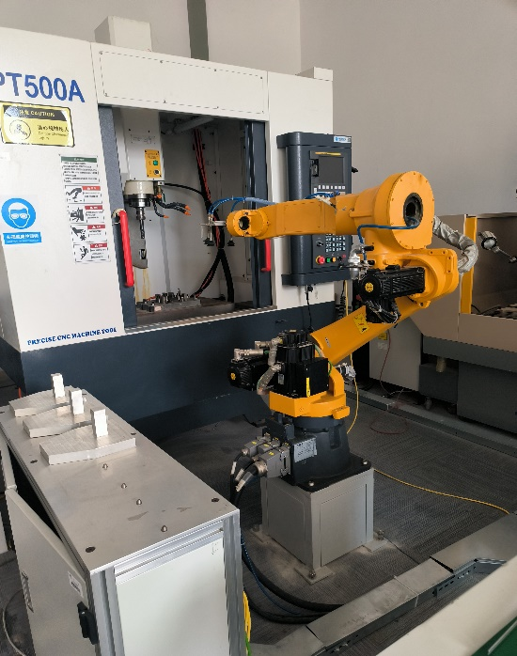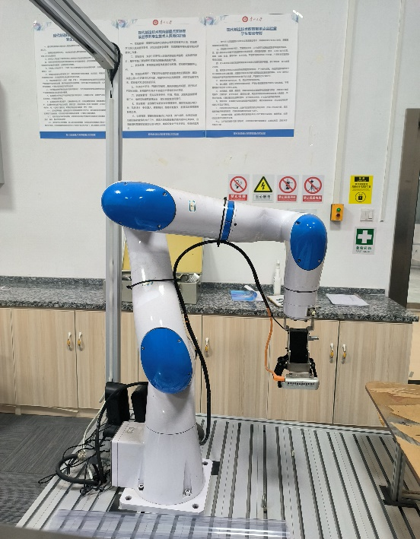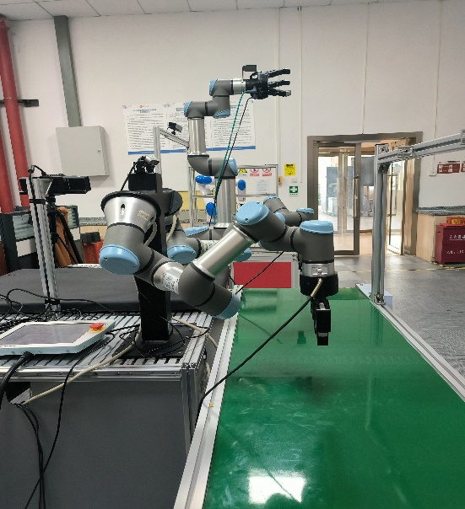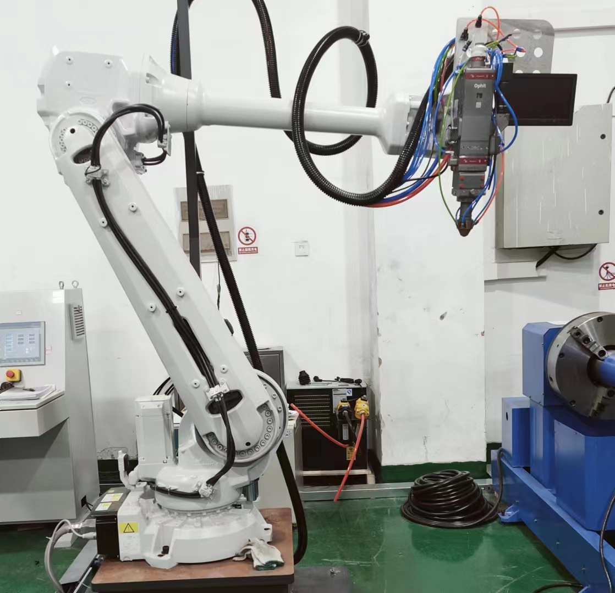
工业机器人
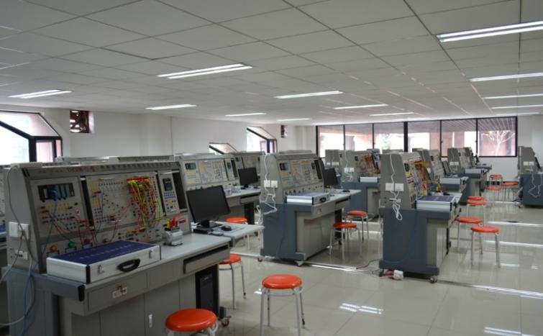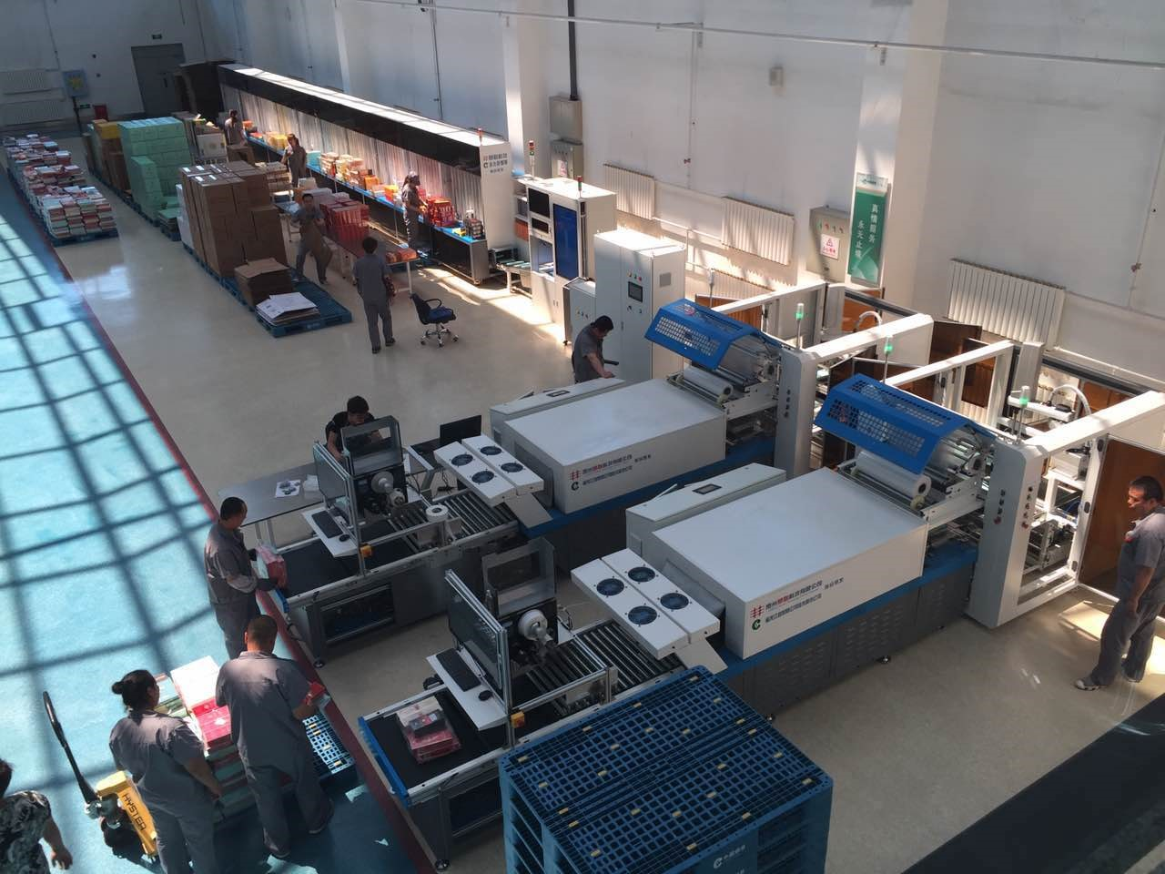
实训设备 智能控制生产线
师资力量
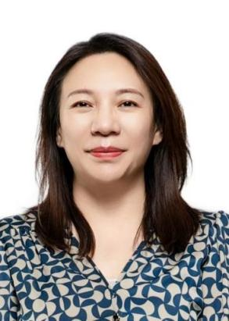 | 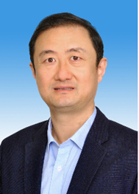 | 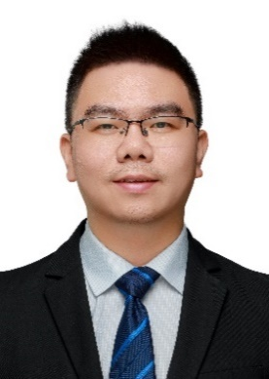 | 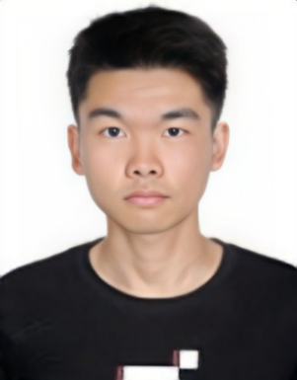
黄海松，教授/博士生导师/享受国务院特殊津贴专家 | 赵津，教授，博士生导师/硕士生导师 | 杨观赐，教授(三级)、博导，贵州省省管专家，贵州省优秀青年科技人才 | 林家丞，校聘副教授/讲师（（特聘教授B岗）），硕士生导师
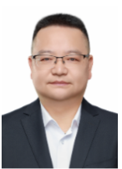 | 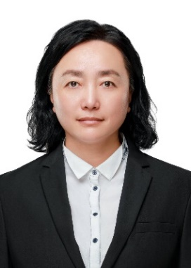 | 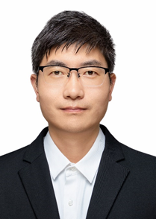 | 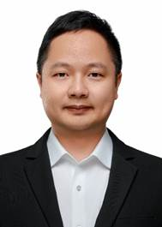
蔡家斌，副教授，硕士生导师 | 何玲，副教授，硕士生导师 | 吕健，副教授，硕士生导师 | 杨凯，副教授，硕士生导师
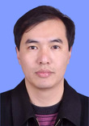 | 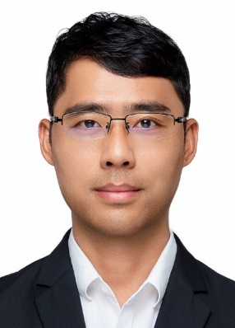 | 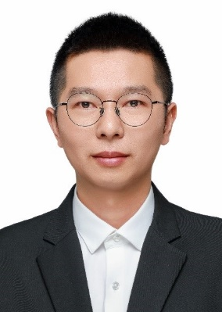 | 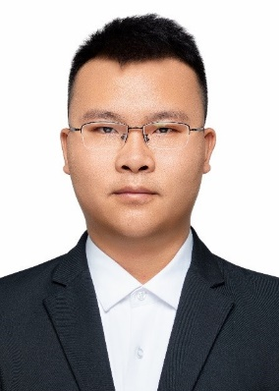
李家春，教授，博士生导师，硕士生导师 | 胡耀，博士，讲师，贵阳市市管专家，共青团中央脱贫攻坚特别奖 | 陈家兑，副教授，硕士生导师 | 曾勇，校聘副教授/讲师（（特聘教授C岗）），硕士生导师
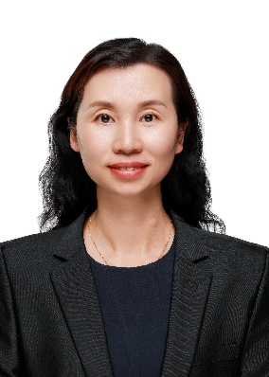 | 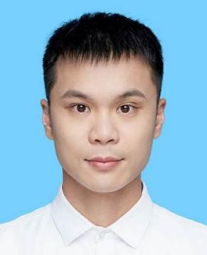 | 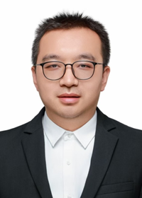 | 
刘丹，副教授，硕士生导师 | 张良，校聘副教授/讲师，硕士生导师 | 张钧星，校聘副教授/讲师，硕士生导师 | 魏建安，特聘教授/硕士生导师/贵州省青年科技拔尖人才/贵州省科技专员
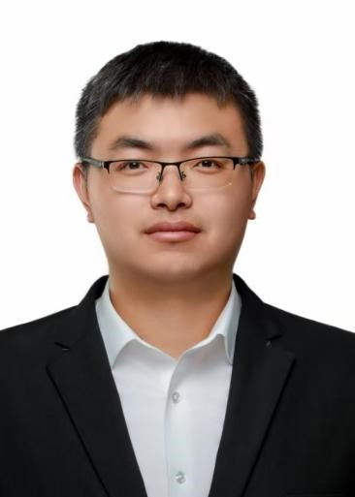 | 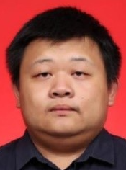 | 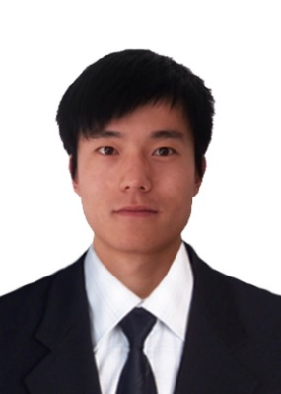 | 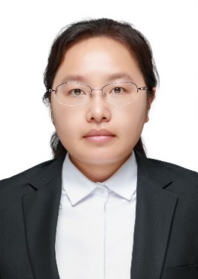
曹涛，校聘副教授/讲师，硕士生导师 | 赵雨皓，讲师（特聘教授C岗），硕士生导师 | 杜飞龙，高级实验师，硕士生导师 | 李鲜花，高级实验师
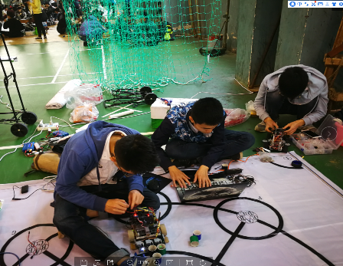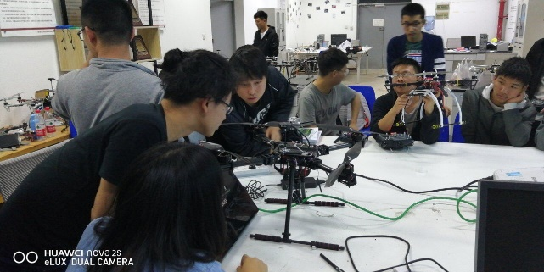
学生比赛现场

